中山市古镇人民医院（新院区）隔离设施采购邀请函

各潜在供应商：

中山市古镇人民医院对中山市古镇人民医院（新院区）隔离设施采购项目进行邀请报价，欢迎符合资格条件的报价人报价。

1. 项目名称：中山市古镇人民医院（新院区）隔离设施采购项目
2. 项目内容：购买隔离设施
3. 交货时间：2025年6月
4. 收货地址：新院区（中山市古镇镇中兴大道北138号）
5. 预算金额：27000元（含税）
6. 项目编号：GYCG-ZWK-20250604
7. 中选单位：只选一家供应商
8. 报价要求：
9. 供应商报价，包括规格、单价、数量、总价以及运费、搬运费、安装费用等所有相关费。
10. 报价应为含税价，分项报价和总报价，不得超出项目预算限价，否则视为无效报价。
11. 供应商提供的货物须按采购人要求的指定位置摆放。
12. 本次采购不接受联合体报价。
13. 各区域具体隔离设施

（1）医院1号门（门诊楼东侧大门，人行主通道）：

|  |
| --- |
|  |

（2）门诊楼前（儿科门诊）至（体检科）：

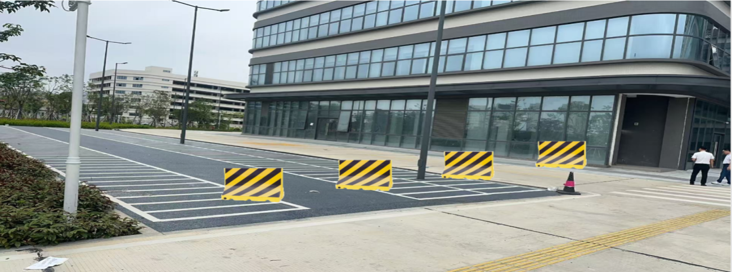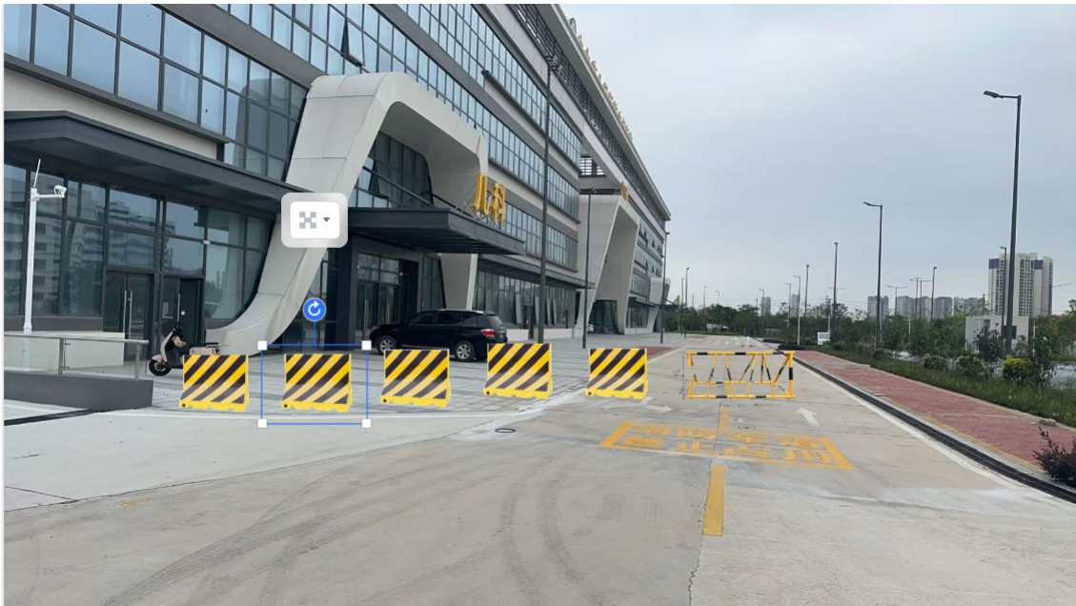（3）体检科与120入口处、住院楼主入口门前

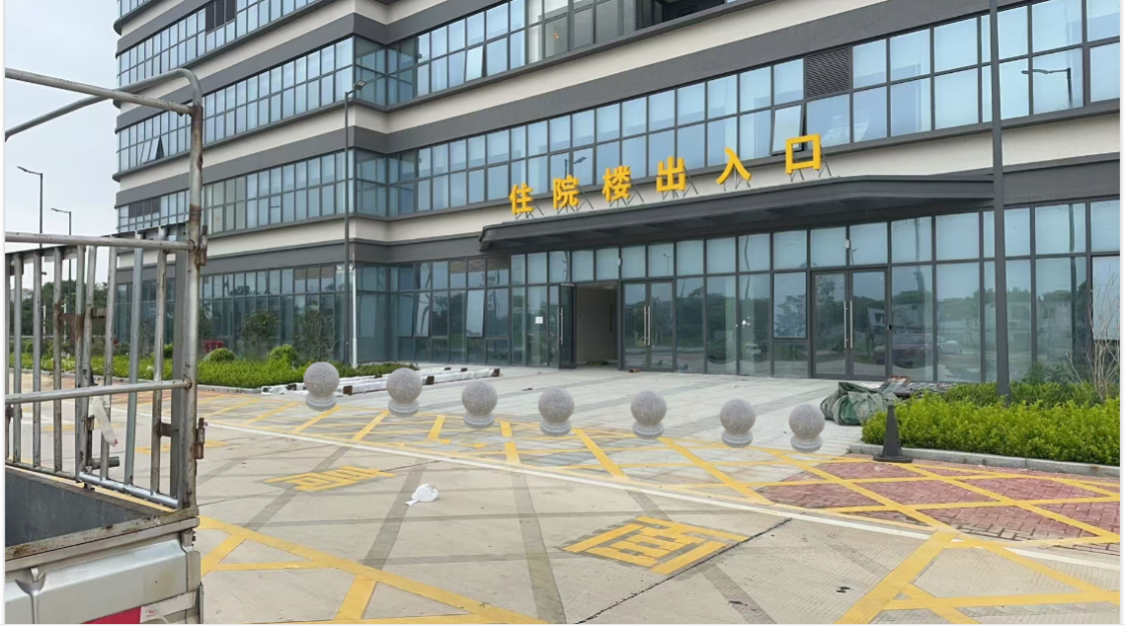

1. 报价清单

|  |  |  |  |  |  |  |
| --- | --- | --- | --- | --- | --- | --- |
| **序号** | **名称、规格** | **数量** | **单位** | **单价** | **合计** | **备注** |
| 1 | 水泥墩1000*500*800(640KG) | 15 | 个 |  |  | 儿科、体检科门口 |
| 2 | 拒马移动护栏 （铁、带轮、带插销，300*80*120cm） | 3 | 套 |  |  | 儿科、体检科门口 |
| 3 | 圆球石墩 60CM | 23 | 个 |  |  | 门诊、住院楼正门 |
| **（人民币）总价： 元（大写： ）** | | | | | | |
| 报价 说明 | 1、所有报价均为含税报价及包含相关一切费用； 2、按实际采购量结算，结算总金额不超预算金额。 | | | | | |

1. 结算：

供应商完成供货须经采购人确认，采购人收到发票后30个工作日全额支付货款。

1. 报名、报价时间（北京时间）：2025年6月19日至2025年6月24日,上午8:00至12：00，下午14:30至17:30。
2. 报名、报价地址：现场报名报价，中山市古镇新兴中路125号古镇人民医院行政区201室总务科（采购办）。
3. **报名、报价截止时间（北京时间）：2025年6月24日16：30 。**
4. 联系人、电话： 吴先生 0760-22323790
5. 报价文件要求：①报价清单；②营业执照复印件；③法定代表人证明书/法定代表人授权书(附身份证复印件)；④服务方案及承诺；⑤无围标串标承诺书（格式自定）；⑥以上报价资料均须加盖单位公章，报价资料需装入档案袋密封，密封口上须加盖公章并注明采购项目；
6. 监督部门：古镇人民医院纪检监察室

联系电话：0760-22329962

1. 公告发布：中山市古镇人民医院官网

中山市古镇人民医院总务科

2025年6月19日